**Дисфазия** — это задержка развития речи, речевая недостаточность, которая всегда сопровождается трудностями в обучении.

*Дисфазия* развития речи характеризуется выраженными проблемами вплоть до отсутствия слов, которые ребенок может членораздельно произносить в 2-3 года, несмотря на другие удовлетворительные показатели: нормальный слух, развитый эмоциональный интеллект; отсутствие серьезных повреждений мозга. Речь медленно развивается, даже когда у ребенка достаточно общения и используются игры, программы для улучшения речевых навыков.

Дисфазия — это тип нарушения развития, который влияет на то, как ребенок понимает речь других людей или учится самостоятельно выражать свои мысли.

Основные причины дисфазии:

- генетические нарушения;

- травмы во время беременности

и родов;

- инфекции.

Что такое дисфазия развития? Кажется, ваш ребенок лучше понимает жесты окружающих, чем слова, но он не глухой. Возможно: Он умный, но любит манипулировать. Он внимательный, но недостаточно хорошо адаптируется к изменениям. Он чувствует обстановку, но иногда реагирует негативно. Он понимает вашу интонацию, но быстро теряет концентрацию и отвлекается.

Несмотря на некоторые странности, ребенок с дисфазией хочет общаться. Он уведомляет вас о своих мыслях и чувствах, используя доступные средства выразительности: выражение лица, «говорящие глаза»; жесты и мимика вместо речи; действия и телодвижения, которые обычно сопровождают речь, при ее отсутствии.

Если детский невролог поставил диагноз дисфазия или дисфазия развития — это термин, означающий задержку речевого развития (ЗРР).

*Дисфазия развития* — это хроническое заболевание, которое всегда влияет на эмоциональную сферу психики, отношения в семье, социальную жизнь и процесс обучения.

Для детей с дисфазией полезно раннее вмешательство. Диагностику необходимо провести сразу, как только у вас появилось подозрение на задержку речи.

Развивающие занятия начинают сразу после постановки диагноза и подбора оптимальной программы специалиста.

Для развития навыков общения при дисфазии родители могут использовать следующие методы:

- Привлеките внимание ребенка (*позовите по имени, легкое прикосновение*), но не будьте навязчивы.

- Используйте только те темы, предметы, которые вызывают интерес у ребенка. Не пытайтесь ему что-то навязать *(это не принесет пользы для обучения*).

- Адаптируйте вашу речь под уровень вашего ребенка. Не говорите о том, чего он не понимает или попытайтесь объяснить на доступном языке. Говорите медленно, короткими предложениями, четко формулируйте свою мысль в 2-3 словах, если возможно. Без сомнений повторите 2-3 раза, если ребенок что-то не понял, отвлекся. Используйте интонацию, жесты, чтобы донести мысль.

*Дисфазия* часто включает проблемы с концентрацией внимания. Особенно это заметно, когда от ребенка ждут конкретных успехов и сосредоточенности. Вместо того, чтобы заниматься изучением предмета или навыка, он начинает капризничать, отвлекается или избегает занятий (*может даже спрятаться*).

Находясь в группах с другими детьми в детском саду, дети с дисфазией часто ведут себя беспокойно, импульсивно, чрезмерно активны. Иногда дисфазия развития сменяется или дополняется синдромом дефицита внимания и гиперактивности.

Дисфатики негативно реагируют на любые новые события и изменения, касающиеся их жизни, потому что чувствуют себя очень неуверенно

*Дисфазия* требует коррекционной работы, приступать к которой нужно как можно раньше, тогда желаемый эффект будет достигнут быстрее.

Продолжительность коррекции зависит от степени тяжести заболевания и индивидуальных особенностей ребёнка. Специалист вызывает речь, учит ребёнка понимать слова, расширяет его словарный запас.

Родители должны мягко побуждать ребёнка к речи в быту, в игре. Ни в коем случае нельзя давить на ребёнка и требовать от него («ну-ка, повтори!»), стыдить и ругать его за то, что он не справляется с тем или иным словом.

Необходимо употреблять в общении простые слова, комментировать каждое действие (например: «мы идём гулять, мы моем руки» и т.п.), говорить нужно чётко, как можно чаще обращаться к ребёнку, вместе рассматривать и называть разные предметы (*игрушки, мебель*).

МКДОУ «Детский сад «Им. 1Мая»

# ДИСФАЗИЯ РАЗВИТИЯ

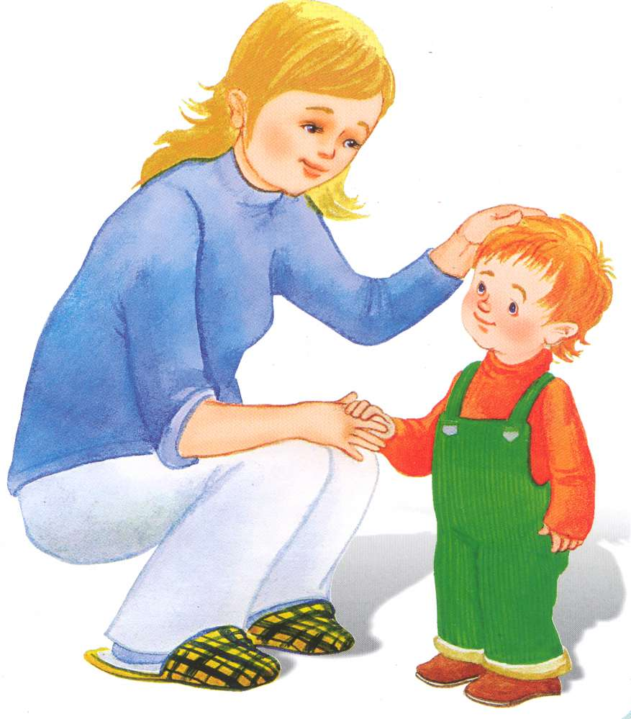

Учитель-логопед: Рассейкина А.А.